**PROJETO PRÁTICO – CONEXÃO ORACLE COM PYTHON – CHECKPOINT 6**

Considerando as tabelas abaixo, as quais deverão ser criadas no Oracle, escreva um programa em Python para realizar a conexão com o BD e realize as seguintes operações:

1. Inserção de novos registros na tabela.
2. Alteração de um registro da tabela.
3. Exclusão de um registro da tabela.
4. Relatório de todos os registros da tabela.

Além dessas opções, deverão ser gerados os seguintes relatórios:

|  |  |
| --- | --- |
| Tabelas | Relatórios |
| Funcionários x Cargos | - RELATÓRIO 1: Funcionários por cargo (cargo deve ser escolhido pelo usuário).  - RELATÓRIO 2: Funcionários com cargo de desenvolvedor front end, cujo salário esteja entre 8000,00 e 12000,00.  - RELATÓRIO 3: Funcionários do departamento de TI que tenham mais de 21 anos de idade. |
| Professores x Endereços | - RELATÓRIO 1: Professores por endereço (endereço deve ser escolhido pelo usuário)  - RELATÓRIO 2: Professores cuja titulação máxima é mestrado e que residam na cidade de São Paulo.  - RELATÓRIO 3: Professores que residam no Centro da cidade do Rio de Janeiro, cuja idade esteja entre 28 e 45 anos. |
| Medicamentos x Laboratórios | - RELATÓRIO 1: Medicamentos por laboratório (laboratório deve ser escolhido pelo usuário).  - RELATÓRIO 2: Medicamentos do laboratório EMS cujo valor seja maior do que 70,00.  - RELATÓRIO 3: Medicamentos cujo valor esteja entre 100,00 e 250,00 do laboratório Medley. |
| Veículos x Marcas | - RELATÓRIO 1: Veículos por marca (marca deve ser escolhida pelo usuário).  - RELATÓRIO 2: Veículos cujo ano de fabricação seja maior do que 2021 da marca Hyundai.  - RELATÓRIO 3: Veículos da marca Toyota, da cor prata e que foram fabricados entre 2020 e 2024. |
| Imóveis x Locatários | - RELATÓRIO 1: Imóveis por locatário (locatário deve ser escolhido pelo usuário).  - RELATÓRIO 2: Imóveis localizados na cidade de São Paulo, cujos locatários tenham de 30 a 48 anos de idade.  - RELATÓRIO 3: Imóveis do tipo apartamento com valor de aluguel superior a 2500,00. |
| Notas Fiscais x Clientes | - RELATÓRIO 1: Notas Fiscais por cliente (cliente deve ser escolhido pelo usuário).  - RELATÓRIO 2: Notas Fiscais cujo valor total esteja entre 1300,00 e 3500,00.  - RELATÓRIO 3: Clientes que compraram mais do que 1300,00, cuja idade esteja entre 25 e 37 anos. |
| Fornecedores x Produtos | - RELATÓRIO 1: Produtos por fornecedor (fornecedor deve ser escolhido pelo usuário).  - RELATÓRIO 2: Produtos cujo ano de validade seja maior do que 2025, com preço de venda entre 130,00 e 250,00.  - RELATÓRIO 3: Fornecedores que residam no Rio de Janeiro cujo preço de compra do produto seja maior do que 100,00. |
| Contas bancárias x Clientes | - RELATÓRIO 1: Contas bancárias por cliente (cliente deve ser esolhido pelo usuário).  - RELATÓRIO 2: Contas bancárias do tipo poupança cujo valor da conta seja maior do que 10000.  - RELATÓRIO 3: Contas bancárias de clientes com limite de crédito acima de 12000 e que residam na cidade do Rio de Janeiro. |
| Departamentos x Gerentes | - RELATÓRIO 1: Departamentos por gerente (gerente deve ser esolhido pelo usuário).  - RELATÓRIO 2: Departamentos de TI com mais do que 100 funcionários, cujo valor total dos salários dos funcionários seja superior a 50000.  - RELATÓRIO 3: Gerentes com mais do que 5 anos de experiência e com MBA. |
| Cartões de Crédito x Clientes | - RELATÓRIO 1: Cartões por cliente (cliente deve ser esolhido pelo usuário).  - RELATÓRIO 2: Cartões de crédito com ano de vencimento até 2027, cujo limite esteja entre 10000 e 20000.  - RELATÓRIO 3: Cartões de crédito de clientes que têm mais de 30 anos de idade e que ainda não venceram. |

1. Funcionários x Cargos

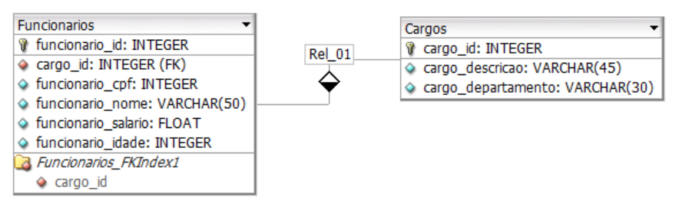

1. Professores x Endereços

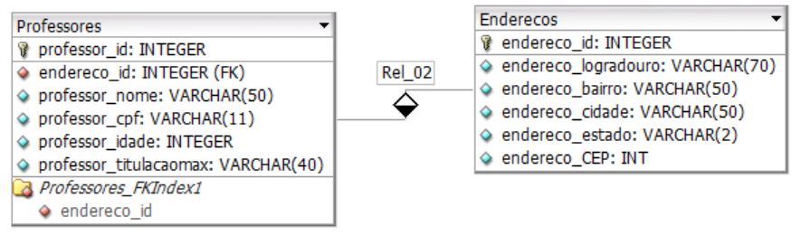

1. Medicamentos x Laboratórios

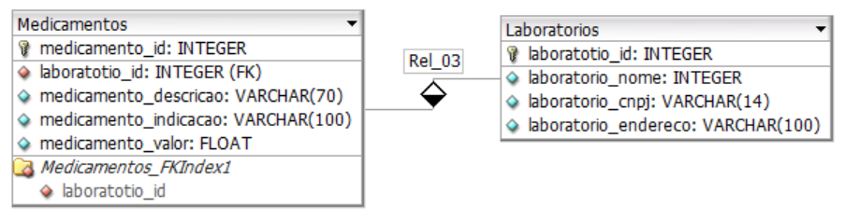

1. Veículos x Marcas

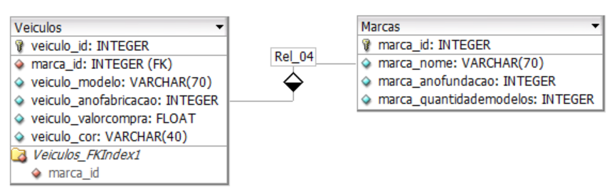

1. Imóveis x Locatários

1. Notas Fiscais de Venda x Clientes

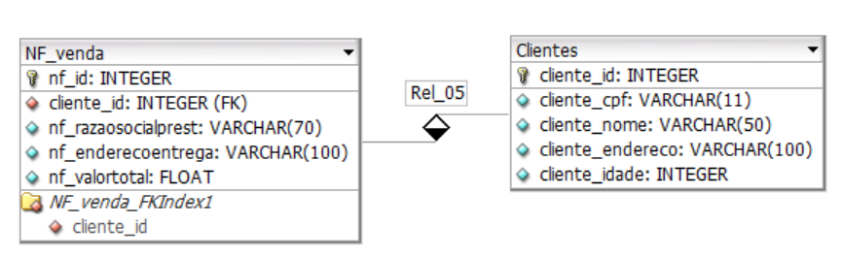

1. Fornecedores x Produtos

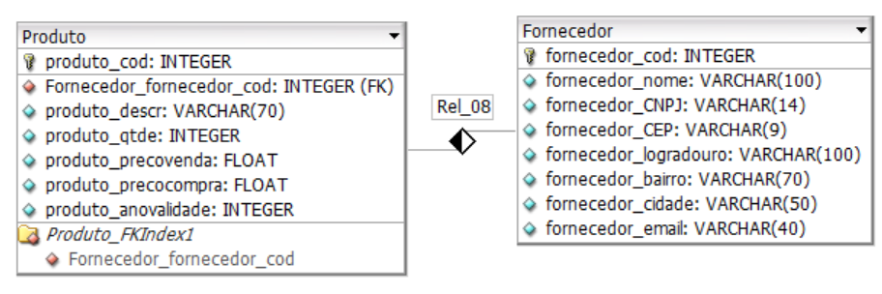

1. Contas Bancárias x Clientes

1. Departamentos x Gerentes

1. Cartões de crédito x Clientes

